

**INSTITUTO SUPERIOR DE ENGENHARIA DE LISBOA**

DEPARTAMENTO DE ENGENHARIA DE ELECTRÓNICA E TELECOMUNICAÇÕES E DE COMPUTADORES

**Sistemas Embebidos II**

**Relatório do Projeto Final**

**Autores: 36836 – Manuel Marques**

**36873 - Nuno Boa-Alma**

Julho de 2014

Índice

Introdução 3

Desenvolvimento 4

Arquitetura 4

Implementação 6

Organização 7

Conclusão 8

# Introdução

O Projeto final da unidade curricular SEII visa a realização de um sistema autónomo, baseado no microcontrolador LPC1769, para receção de rádio FM, com capacidade para memorizar estações de rádio, e que também disponibiliza a função de relógio. Este sistema também corre um servidor uIP que apresenta numa página HTML a frequência corrente do rádio.

# Desenvolvimento

## Arquitetura

O sistema disponibiliza dois botões (U,D) para procura da frequência FM desejada. Sempre que um destes botões é pressionado durante mais de 2segundos, o sistema realiza automaticamente a busca de uma nova frequência FM. A frequência FM em uso deve ser memorizada na memória Flash interna do microcontrolador quando o botão de pressão (M) for pressionado durante mais de 2segundos. O sistema permite guardar em memória até 4 estações. Estas estações são percorridas sequencialmente ao pressionar-se (de modo curto) os botões U e D.

O mostrador a utilizar é de tecnologia LCD com 132*132 pixels. Este periférico deverá mostrar ao utilizador a frequência FM em uso, o número da posição de memória correspondente, se a estação tiver sido memorizada, e o relógio. O relógio deverá indicar, pelo menos, a informação relativa às horas e aos minutos. O seu acerto é feito por pressão simultânea dos botões U e D durante mais de 2segundos. Estes dois botões serão também utilizados para incrementar (U) e decrementar (D) o campo a acertar. Neste modo de funcionamento, o botão M permitirá a mudança do campo a acertar.

O módulo de rádio FM será implementado pela placa TEA-BREAKOUT, que contém o módulo rádio da Philips TEA5767, um amplificador e uma saída áudio.

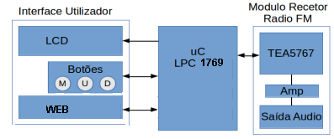Quando o microcontrolador é alimentado, todos os componentes iniciam sem qualquer intervenção do utilizador. Consequentemente, componentes como rádio ou ethernet já estão ligados e prontos a responder. Deste modo, a qualquer momento podem ser realizados pedidos HTTP ao microcontrolador, ao qual ele saberá responder com a frequência da estação de rádio corrente.

Figura - Arquitectura do Projecto

## Implementação

Para implementar um sistema autónomo como este, temos que nos munir das tecnologias que existem nos dias de hoje para obtermos o melhor rendimento na comunicação entre componentes.

Deste modo, também por restrição por parte dos componentes, usámos vários protocolos de comunicação suportados pelo microcontrolador, sendo esses:

* **SPI**

Para comunicação com o módulo LCD.

* **I2C**

Para comunicação com o módulo de rádio.

Para comunicação com os botões foram usados pull-ups e os portos que suportam a interface GPIO no microcontrolador.

Já a comunicação com o módulo de Ethernet foi suportado pelo controlador Ethernet já presente no microcontrolador.

## Organização

Tendo em conta a arquitetura e organização já explicadas anteriormente, o próximo diagrama tenta demonstrar a estruturação do projeto.

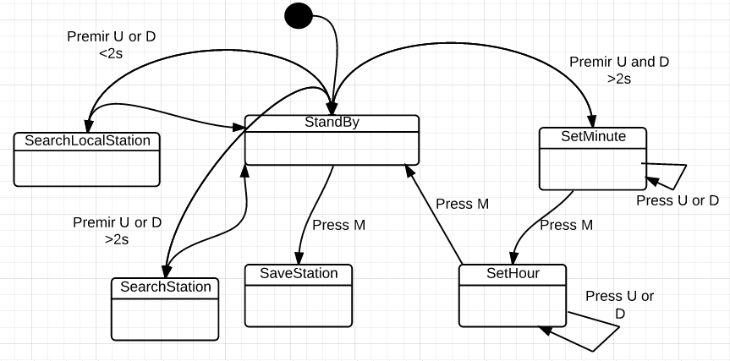

Figura - Organização do projecto

Como referido no capítulo Arquitetura, qualquer interação direta com os botões provoca alterações ou no módulo rádio, ou nas definições da data.

No estado *StandBy*, o microcontrolador está à espera quer de alterações no estado dos botões, quer no estado do relógio local, ou até mesmo, de pedidos HTTP.

Deste modo, a interação com o servidor uIP tem que ser feita explicitamente pelo utilizador, usando um *browser*, ou outro mecanismo que suporte pedidos e respostas HTTP. Aquando destes pedidos, o uIP usa controlador de *Ethernet* do microcontrolador para interpretar os pedidos e gerar as respectivas respostas.

# Conclusão

Com o término deste projeto pudemos constatar que, nos dias de hoje, a utilização de um sistema embebido pode ser uma mais-valia, quer seja usado como um módulo portátil como estático.

Salvo o facto de este microcontrolador ser um componente infinitamente dependente de alguma fonte de alimentação, dado as tecnologias que este suporta e a sua versatilidade, ficou demonstrado que pode ser usado para implementar os mais diversos projetos para satisfazer algumas das nossas necessidades do dia-a-dia, sejam elas ouvir rádio, ou outras.